Ֆլորենս Չադվիկ․ Մառախուղի պատմությունը
📷 Լուսանկար․ Ֆլորենս Չադվիկ, 1952թ․ Կատալինա կղզուց դեպի Կալիֆոռնիա լողի ընթացքում։
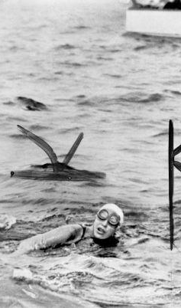

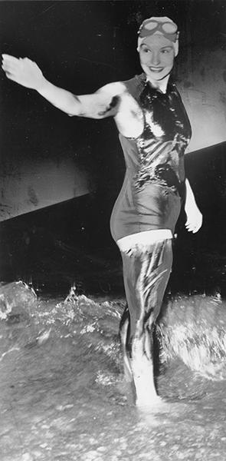

Ֆլորենս Չադվիկը (Florence Chadwick, 1918–1995) ամերիկացի լողորդուհի էր, ով հայտնի դարձավ իր համառությամբ և տոկունությամբ։ 1952թ․ նա որոշեց լողալ Կատալինա կղզուց մինչև Կալիֆոռնիայի ափը՝ մոտ 26 մղոն (42 կմ) հեռավորությամբ։ Ջուրը սառն էր, մառախուղը խիտ, և նա չէր տեսնում իր նպատակը։
Լողալուց շուրջ 15 ժամ անց նա հանձնվեց՝ ոչ թե հոգնածությունից, այլ որովհետև չգիտեր՝ որքան է մնացել։ Երբ դուրս եկավ ջրից, պարզվեց, որ նա ընդամենը մեկ մղոն էր հեռու ափից։ Հետագայում նա ասաց․ «Ես չեմ արդարանում, բայց եթե կարողանայի տեսնել ափը, կհասնեի»։
Երկու ամիս անց Ֆլորենսը կրկին փորձեց նույն ուղին։ Այս անգամ մառախուղը նույնն էր, բայց նա մտքում հստակ պատկերացնում էր ափը։ Նա լողաց մինչև վերջ և ոչ միայն հասավ, այլև գերազանցեց ռեկորդը։ Նրա պատմությունը մեզ հիշեցնում է․ երբ ունենք հստակ տեսլական և նպատակ, մառախուղը այլևս խոչընդոտ չէ։

Քննարկման հարցեր
1․ Ինչն է պատճառը, որ Ֆլորենսը առաջին անգամ հանձնվեց։
2․ Ինչն էր տարբերությունը երկրորդ փորձի ժամանակ։
3․ Ինչ է նշանակում «տեսնել ափը» քո կյանքում։
4․ Ինչն է երբեմն ստեղծում քո «մառախուղը»։

Խորհուրդներ ուսուցչին
• Պատմությունը պատմեք դանդաղ և վստահ, պատկերավոր նկարագրելով ծովը, մառախուղը և նրա պայքարը։
• Կարելի է օգտագործել լուսանկար՝ պատմությունը ավելի տեսանելի դարձնելու համար։
• Պատմությունից հետո հարցրեք․ «Ի՞նչ է ձեր ափը» և «Ի՞նչն է ձեր մառախուղը»։
• Կապեք պատմությունը նպատակադրման հետ՝ բացատրելով, որ հստակ նպատակ ունենալը համարժեք է «ափը տեսնելուն»։

